Ficha de Avaliação de Estudo do Meio
Nome: __________________________________________ Ano: ____ Turma: ____ Data: ___/___/_____
Professor(a): _______________________ Encarregado de Educação: ____________________________
Classificação: _________________________________________________________________________


1 - Associa o ano ao século correspondente.
2006 ▪ ▪ século XII
1245 ▪ ▪ século XX
1143 ▪ ▪ século XIV
1385 ▪ ▪ século XXI
1986 ▪ ▪ século XIII
2 - Escreve o nome de três povos que habitaram a Península Ibérica antes da chegada do povo Romano?
_____________________________________________________________________________
3 - Refere quatro marcas da presença romana na Península Ibérica?
__________________________________________________________________________________________________________________________________________________________
4 - Que nome se deu à adopção dos costumes do povo Romano pelos habitantes da Península?
_____________________________________________________________________________

5 - Quais foram os últimos invasores da Península Ibérica?
Romanos Muçulmanos Celtas Bárbaros Lusitanos

6 - Completa o texto utilizando as palavras em destaque
Após a invasão dos Árabes no ano de 711 d. C, os _________________ refugiaram-se no Norte das _________________, onde se organizaram e deram início à ____________________ ___________________. Com o avanço da reconquista formaram-se novos reinos cristãos: _________________, __________________, _________________ e __________________.
Cruzados
Reconquista Cristã
Leão
Cristãos
Navarra
Castela
Astúrias
Aragão

Para ajudar na reconquista, vieram do Norte e Centro da Europa alguns cavaleiros cristãos denominados de _____________________.

7 - Quem foram os dois cavaleiros franceses que vieram ajudar D. Afonso VI na reconquista?
_____________________________________________________________________________

8 - Qual foi a recompensa, pelos serviços prestados, oferecida ao conde D. Henrique?

O casamento com D. Beatriz e o governo do Condado Portucalense.
O casamento com D. Teresa e o governo do Reino de Castela.
O casamento com D. Teresa e o governo do Condado Portucalense.

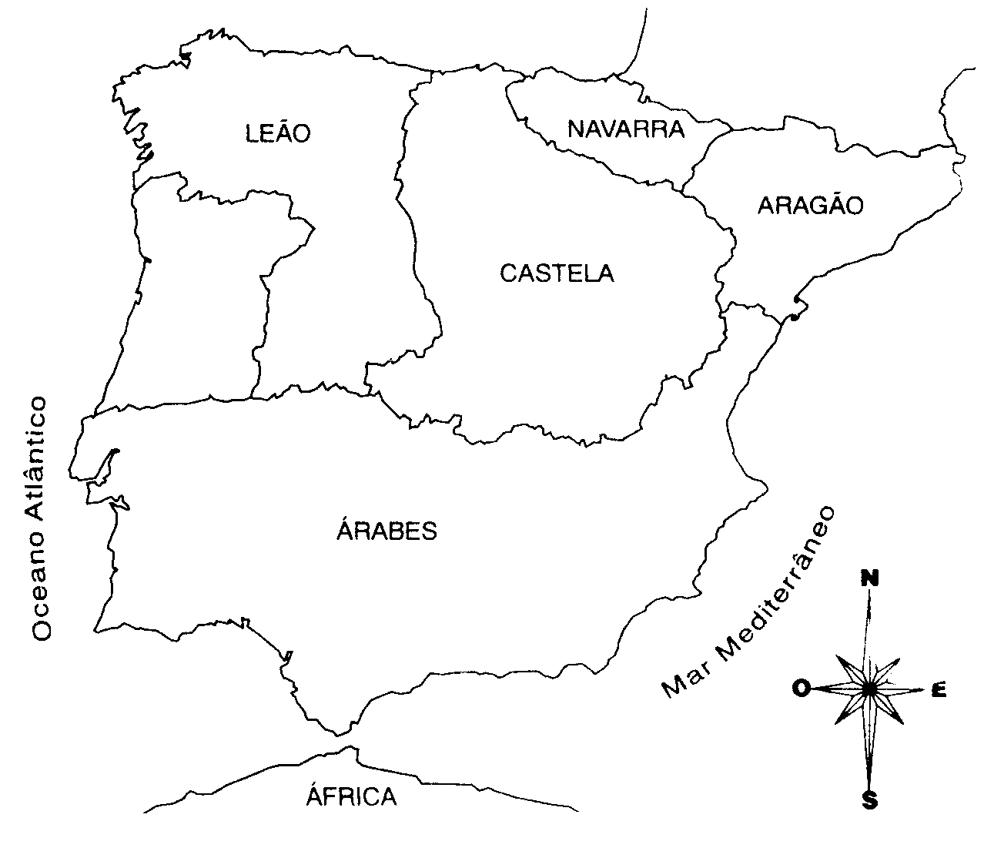
9 - A que reino pertencia o Condado Portucalense?
___________________________________________________
10 - Pinta no mapa o Condado Portucalense.
11 - Qual era o sonho de conde D. Henrique?
_________________________________________________
_________________________________________________

12 - Em que ano e em que batalha D. Afonso Henriques
derrotou D. Teresa e os seus partidários?
1139 Batalha de Ourique 1128 Batalha de S. Mamede

13 - Em que ano se deu o Tratado de Zamora?
1179 1128 1143 1297
14 - Observa os mapas e faz a legenda.
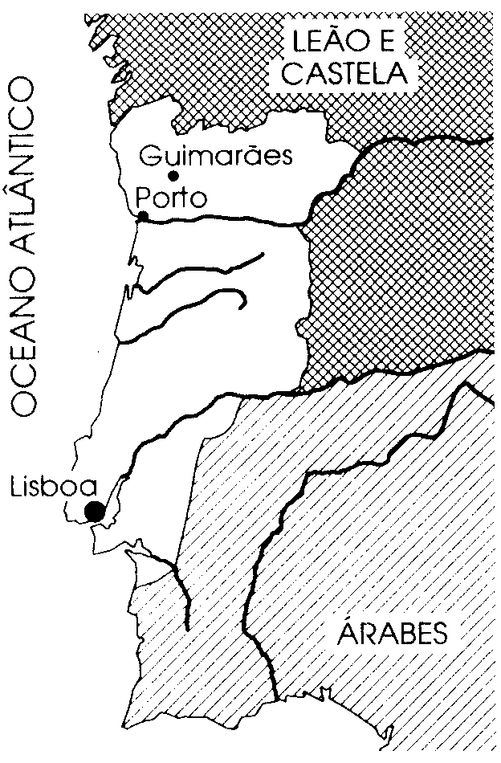
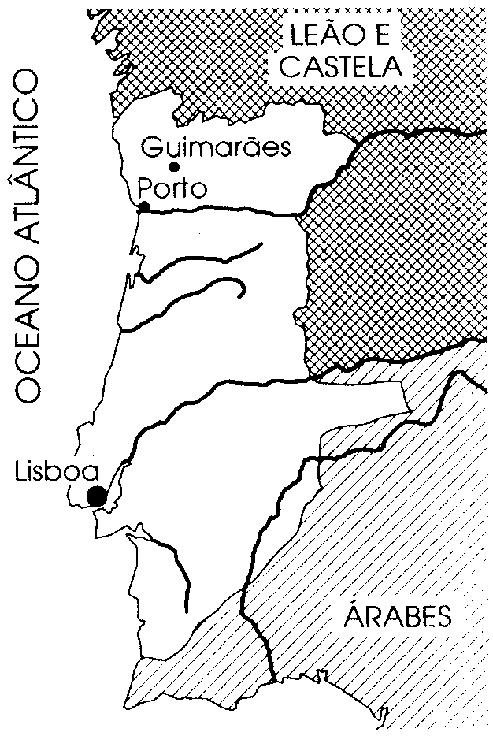
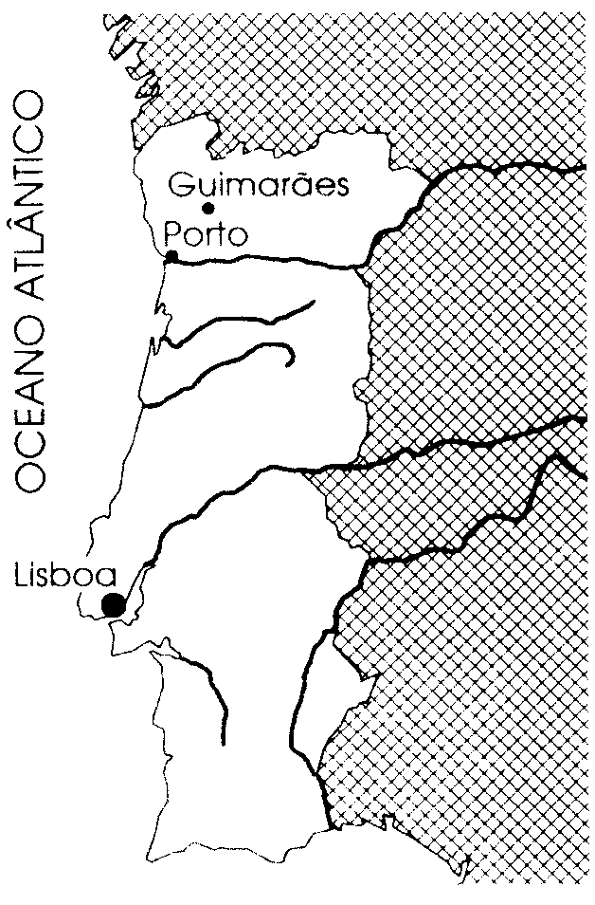

1 – Alargamento território por D. Afonso Henriques.
2 – Alargamento território no reinado de D. Sancho I, D. Afonso II e D. Sancho II.
3 – Portugal em 1249 durante o reinado de D. Afonso III.

15 - Que rei tinha por cognome “O Lavrador”?
D. Afonso Henriques D. Afonso VI D. Dinis D. Sancho II

16 - Escreve alguns dos seus feitos durante o seu reinado.
__________________________________________________________________________________________________________________________________________________________
17 - Como se chama o último rei da dinastia Afonsina cuja morte pôs em causa a independência de Portugal?
_____________________________________________________________________________
18 - Quem nomeou D. João I para chefe do exército português, para se defender das tropas castelhanas?

D. Raimundo D. Henrique Infante D. Henrique D. Nuno Álvares Pereira

19 - Escreve o nome da batalha mais importante em que o exército português derrotou o exército castelhano.

Batalha do Salado Batalha de Ourique Batalha de Aljubarrota
Batalha de S. Mamede

